
Stowarzyszenie
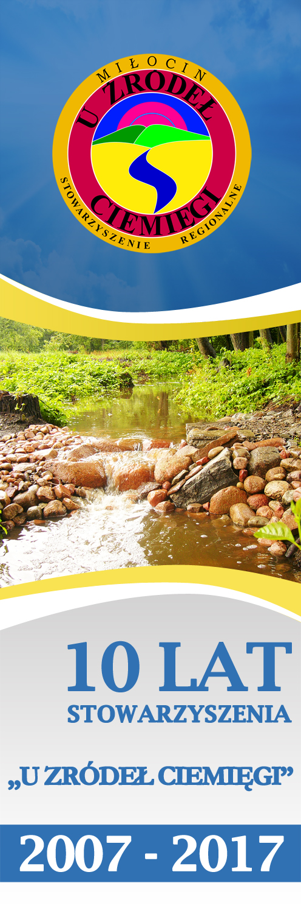
Stowarzyszenie
"U Źródeł Ciemięgi"
Miłocin 7
24-150 Nałęczów

 | tel. kom. 507 818 278  tel. kom.605 162 550
 | e-mail: gorecki@spoko.pl
 | www.ciemiega.pl
 | NIP: 713-297-83-73  REGON: 060271940
 | Nr rachunku:  BS Nałęczów  85 8733 0009 0014 5668 2000 0010

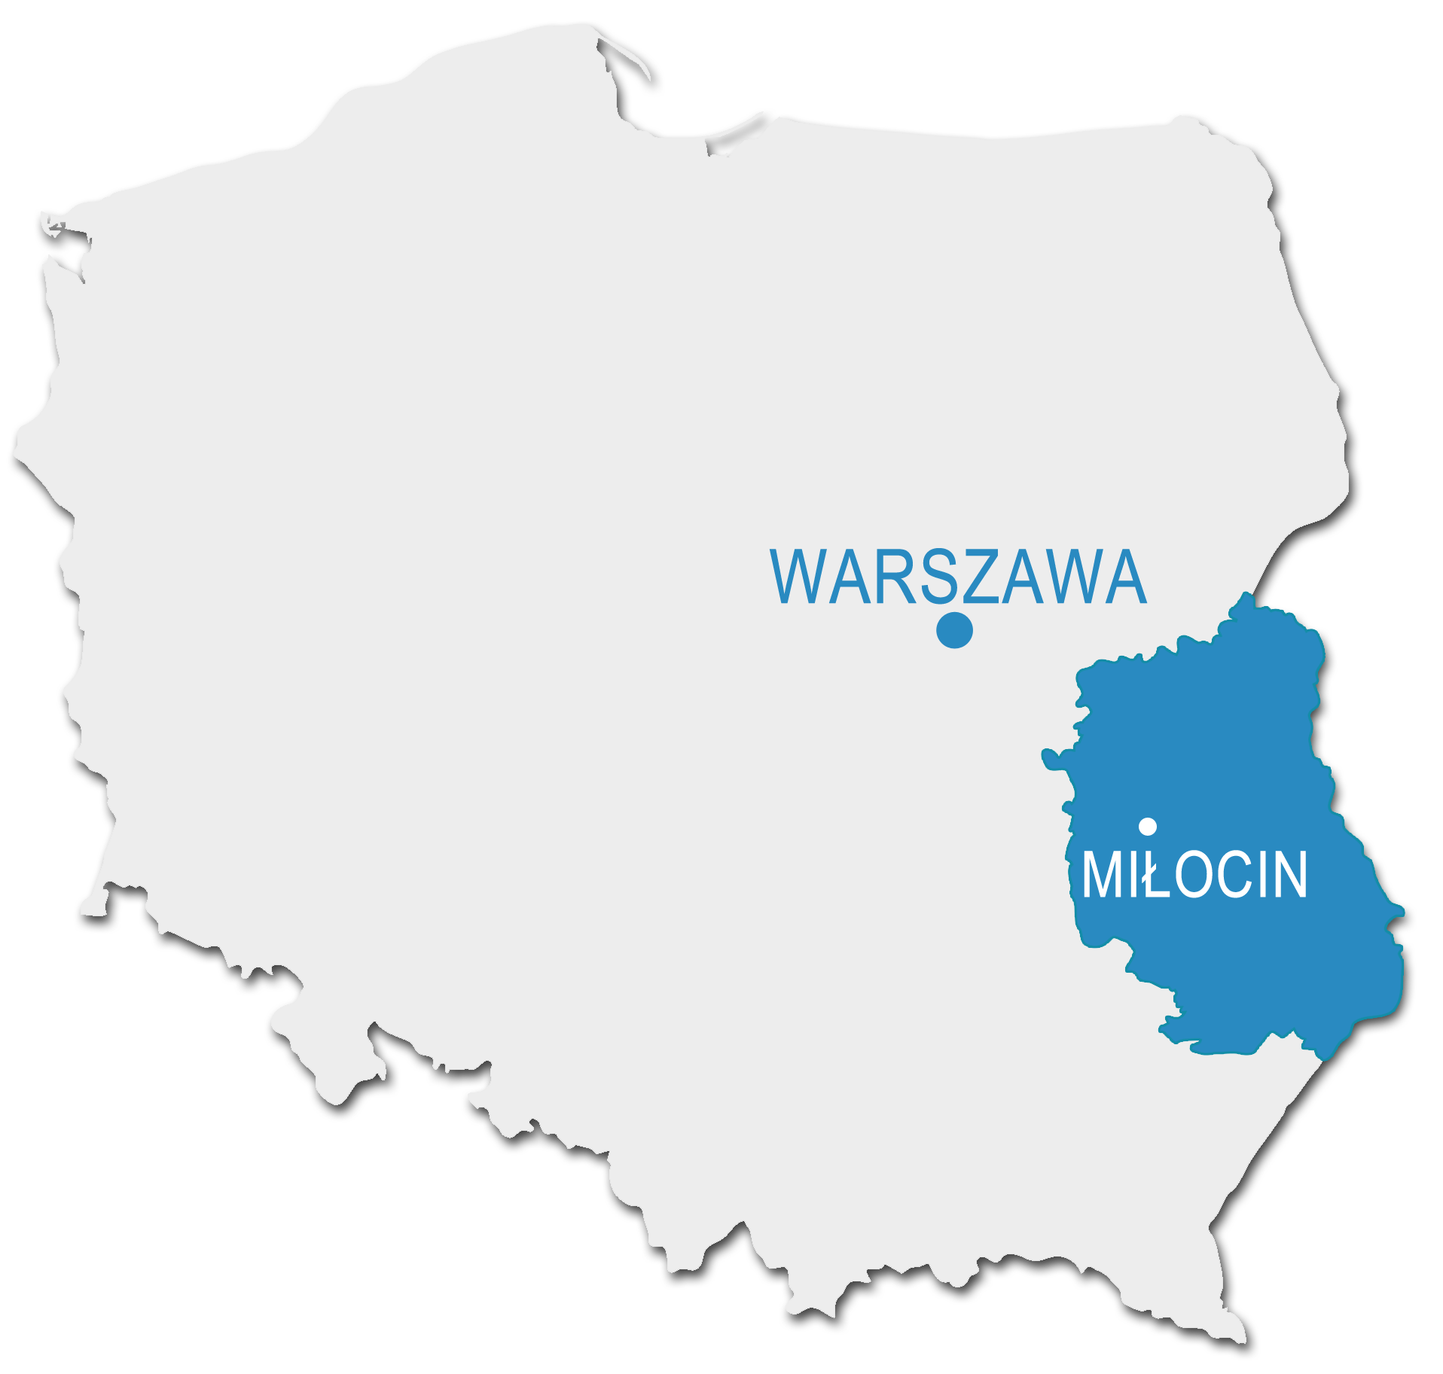
"U Źródeł Ciemięgi"

Miłocin, dnia 16 stycznia 2020 r.

Sz. P.
Adresat
Kod-pocztowy Miejscowość

Treść pisma Treść pisma Treść pisma Treść pisma Treść pisma Treść pisma Treść pisma Treść pisma Treść pisma Treść pisma Treść pisma Treść pisma Treść pisma Treść pisma Treść pisma Treść pisma Treść pisma Treść pisma Treść pisma Treść pisma Treść pisma Treść pisma Treść pisma Treść pisma Treść pisma Treść pisma Treść pisma Treść pisma Treść pisma Treść pisma Treść pisma Treść pisma Treść pisma Treść pisma Treść pisma Treść pisma Treść pisma Treść pisma Treść pisma Treść pisma Treść Treść pisma Treść pisma Treść pisma Treść pisma Treść pisma Treść pisma Treść pisma Treść pisma Treść pisma Treść pisma Treść pisma Treść pisma Treść pisma Treść pisma Treść pisma Treść pisma Treść pisma Treść pisma Treść pisma Treść pisma Treść pisma Treść pisma

Z wyrazami szacunku

